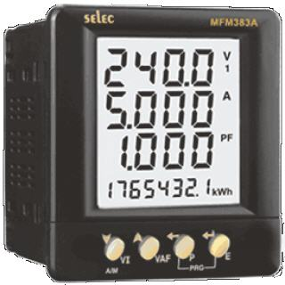 ĐÚNG
MFM383A (có thêm chữ A)

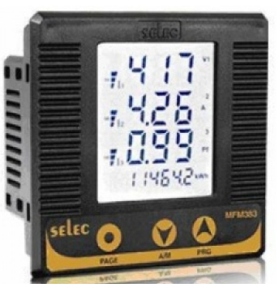SAI
MFM383

